

“Año de la recuperación y consolidación de la economía peruana”

**AVANCE PROYECTO FINAL 3**

CURSO:

Curso Integrador I: Sistemas Software

Docente:

Anselmo Aniceto Valenzuela Zegarra

Alumno:

Castillo Valero Miguel Angel

2025

**1.Introduccion**

El presente proyecto tiene como objetivo el desarrollo de un sistema informático moderno para la Biblioteca **Municipal de Huancayo** con el fin de mejorar la gestión de sus servicios y el acceso a la información por parte de los usuarios. Frente a la creciente desmotivación hacia la lectura y las limitaciones tecnológicas actuales, se propone una solución integral que permita a los clientes consultar el catálogo en línea, gestionar reservas de libros y acceder a contenidos de forma práctica y organizada. Esta iniciativa busca fomentar el interés por la lectura y optimizar los recursos bibliotecarios mediante el uso de tecnologías accesibles y un diseño centrado en el usuario.

**2.Descripción de la empresa**

La Biblioteca Municipal de Huancayo, "Alejandro Deústua" cuenta con más de 27 mil libros, además de revistas, periódicos y documentos que registran la historia de la provincia y también del Perú.

**2.1 Visión**

Ser un centro cultural y educativo de referencia en la comunidad, promoviendo el acceso libre al conocimiento, la lectura y la tecnología para todas las edades.

**2.2 Misión**

Proveer servicios bibliotecarios de calidad, fomentando el hábito de la lectura, la investigación y la formación continua, en un ambiente inclusivo, con recursos físicos y digitales al alcance de todos.

**2.3 Estrategias**

* Modernizar los servicios bibliotecarios mediante tecnología digital y capacitación continua.
* Fortalecer la presencia digital de la biblioteca a través de redes sociales y plataformas digitales.
* Fomentar el vínculo con la comunidad mediante actividades culturales, educativas y recreativas.
* Diversificar los espacios y servicios ofrecidos para adaptarse a diferentes perfiles de usuarios.

**2.4 Análisis FODA**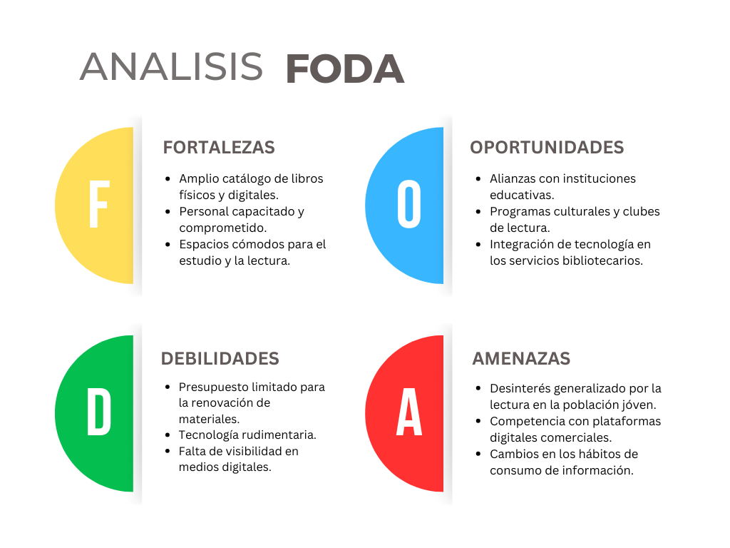

**2.5 Planes de la Institución**

* Implementar clubes de lectura, talleres educativos y actividades culturales para fomentar el interés por la lectura.
* Introducir herramientas tecnológicas como una aplicación o sistema digital para consultar el catálogo y gestionar préstamos.
* Establecer alianzas estratégicas con instituciones educativas y culturales para ampliar el alcance y los recursos.
* Habilitar espacios multimedia y de estudio grupal que promuevan el aprendizaje colaborativo.
* Desarrollar iniciativas como una biblioteca móvil para facilitar el acceso a zonas con menor cobertura.
* Mantener una actualización constante del fondo bibliográfico para garantizar la vigencia de los recursos disponibles.

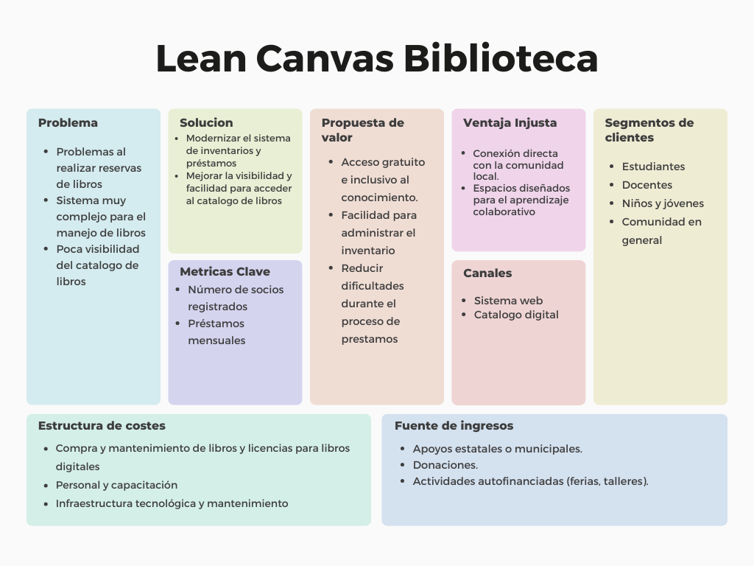**2.6 Lean Canvas de la empresa**

**3.Planteamiento del Problema**

La Biblioteca Municipal enfrenta actualmente una serie de dificultades que limitan su capacidad para cumplir con su misión de fomentar la lectura y el acceso a la información en la comunidad. Entre los principales problemas se encuentran el escaso interés por la lectura, especialmente en los jóvenes, y el uso de tecnologías rudimentarias que dificultan la gestión eficiente de sus servicios. La ausencia de herramientas digitales como un catálogo en línea, sistemas de reserva automatizados o una plataforma de consulta accesible, reduce significativamente el alcance de la biblioteca y limita la participación de los usuarios. Esta situación genera una baja interacción con los recursos disponibles y una subutilización del acervo bibliográfico.

**4.Objetivos Generales**

Desarrollar un sistema web moderno para la Biblioteca Municipal de Huancayo que permita la consulta del catálogo bibliográfico, la reserva de libros físicos y digitales, y la gestión del perfil del usuario, con el fin de mejorar el acceso a la información y fomentar el hábito de la lectura en la comunidad.

**5.Objetivos Específicos**

* Implementar una plataforma web que permita el inicio de sesión y registro de usuarios con autenticación segura.
* Desarrollar un módulo de consulta de catálogo de libros, incluyendo filtros por título, autor, tipo y disponibilidad.
* Incorporar un sistema de reserva en línea de libros físicos y digitales, con seguimiento del estado de la reserva.
* Permitir la gestión de perfil de usuario, incluyendo historial de reservas y edición de datos personales.
* Mejorar la experiencia del usuario a través de una interfaz web intuitiva, accesible desde distintos dispositivos.
* Sustituir los procesos manuales actuales por herramientas digitales que optimicen la gestión bibliotecaria.

**6.Alcances y limitaciones**

**6.1 Alcances:**

* El sistema estará disponible como plataforma web accesible desde navegadores modernos.
* Permitirá a los usuarios consultar el catálogo y realizar reservas en línea.
* Incluirá funciones básicas de autenticación, gestión de perfil, y seguimiento de reservas.
* El administrador podrá gestionar los libros disponibles en el sistema.

**6.2 Limitaciones:**

* El sistema no contempla, en esta fase, integración con dispositivos móviles mediante apps nativas.
* No se incluirán pasarelas de pago ni funciones avanzadas como chat en línea o recomendaciones basadas en IA.
* La digitalización del fondo bibliográfico físico existente escapa al alcance técnico del proyecto.
* No se considerarán funcionalidades de préstamo ni devolución física automatizada (solo reservas).

**7.Justificación**

La Biblioteca Municipal de Huancayo desempeña un rol fundamental como centro cultural y educativo en la comunidad. Sin embargo, en la actualidad enfrenta serias limitaciones tecnológicas que afectan la calidad de sus servicios y su alcance, especialmente entre los jóvenes que se desarrollan en un entorno cada vez más digital. El escaso interés por la lectura y la falta de herramientas modernas para acceder al catálogo o realizar reservas evidencian la necesidad de transformación digital.

Este proyecto propone el desarrollo de un sistema web moderno y accesible que permitirá a los usuarios consultar el catálogo bibliográfico, reservar libros físicos y digitales, y gestionar su perfil de manera sencilla y eficiente. Al incorporar tecnologías como Spring Boot, MySQL y HTML/CSS/JavaScript, se busca ofrecer una solución robusta, segura y fácil de mantener.

La implementación de esta plataforma no solo optimizará los procesos internos de la biblioteca, sino que también fomentará el hábito de la lectura al facilitar el acceso a los recursos disponibles. Además, contribuirá a reducir las brechas tecnológicas existentes, promoviendo la inclusión digital y el aprovechamiento del acervo bibliográfico de forma más efectiva.

Este sistema representa una inversión en innovación y modernización que responde a las necesidades actuales de los usuarios y sienta las bases para una futura ampliación de los servicios bibliotecarios, tanto físicos como virtuales.

**8.Alternativas de Solución**

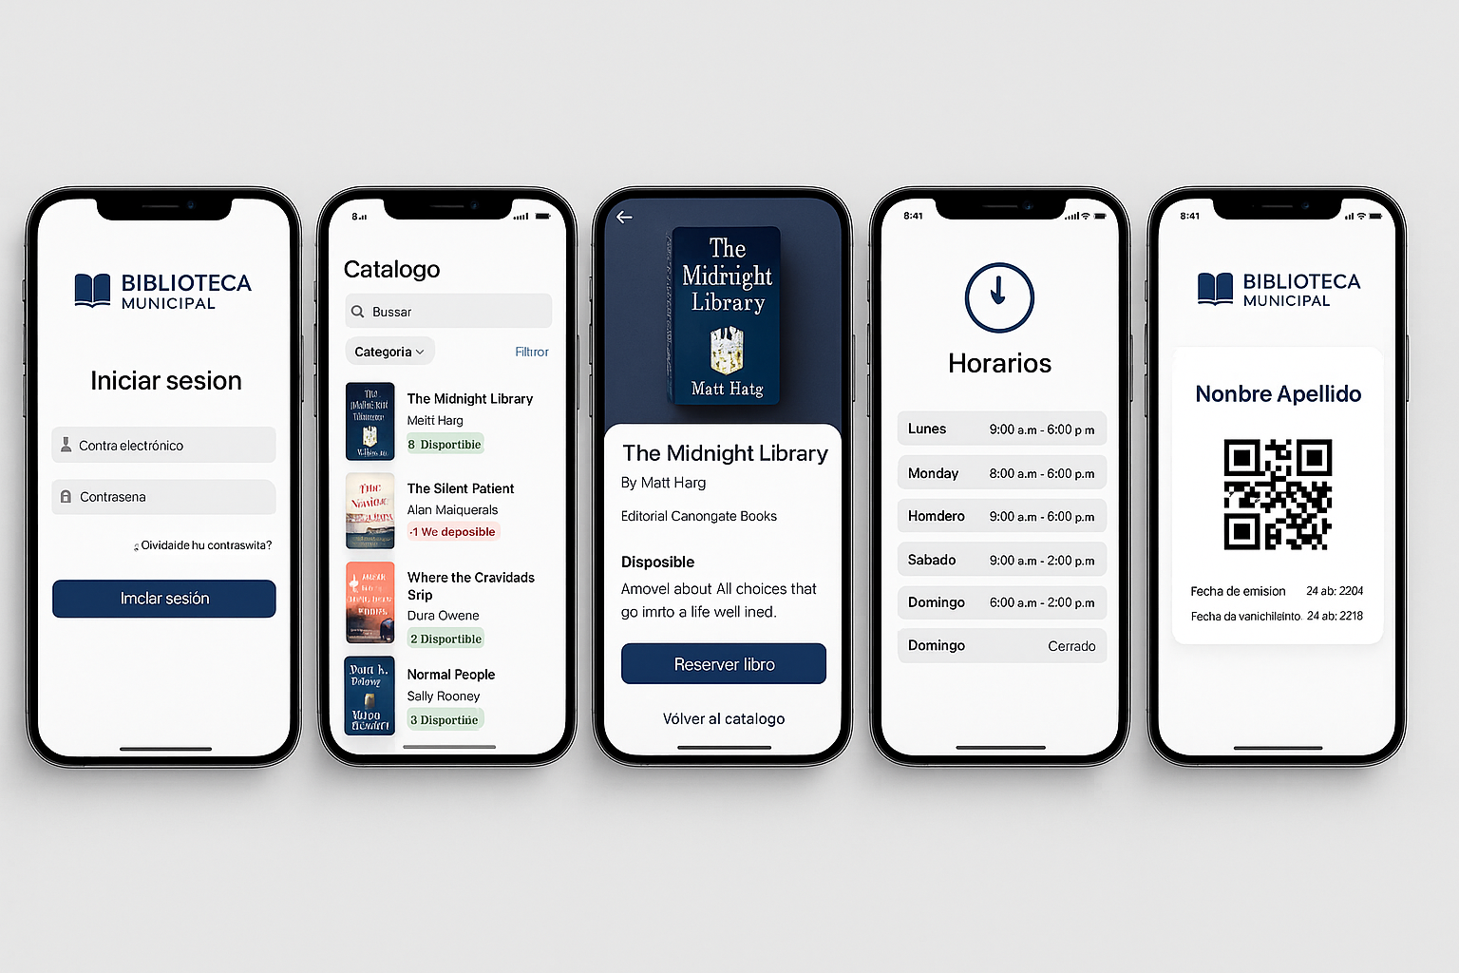**8.1 Alternativa de Solución 1 – AppMovil**

**8.1.1 Descripción:**

Desarrollar una aplicación móvil para consultar el catálogo en línea, revisar los horarios de apertura y realizar reserva de libros electrónicos y hacer el trámite del carné

**8.1.2 Funciones Principales**

* Inicio de sesión / Registro de usuarios.
* Consultar catálogo de libros electrónicos.
* Ver horarios de atención de la biblioteca.
* Reservar libros electrónicos disponibles.
* Solicitar y ver el carné digital de biblioteca.

**8.1.3 Pantallas Clave**

* Inicio de Sesión / Registro
  + Acceso con usuario y contraseña.
* Catálogo de Libros
  + Lista de libros, filtros y búsqueda.
* Detalles del Libro
  + Info del libro + botón para reservar.
* Horarios de Biblioteca
  + Días y horas de atención.
* Carnet Digital
  + Muestra carnet con QR y datos del usuario.

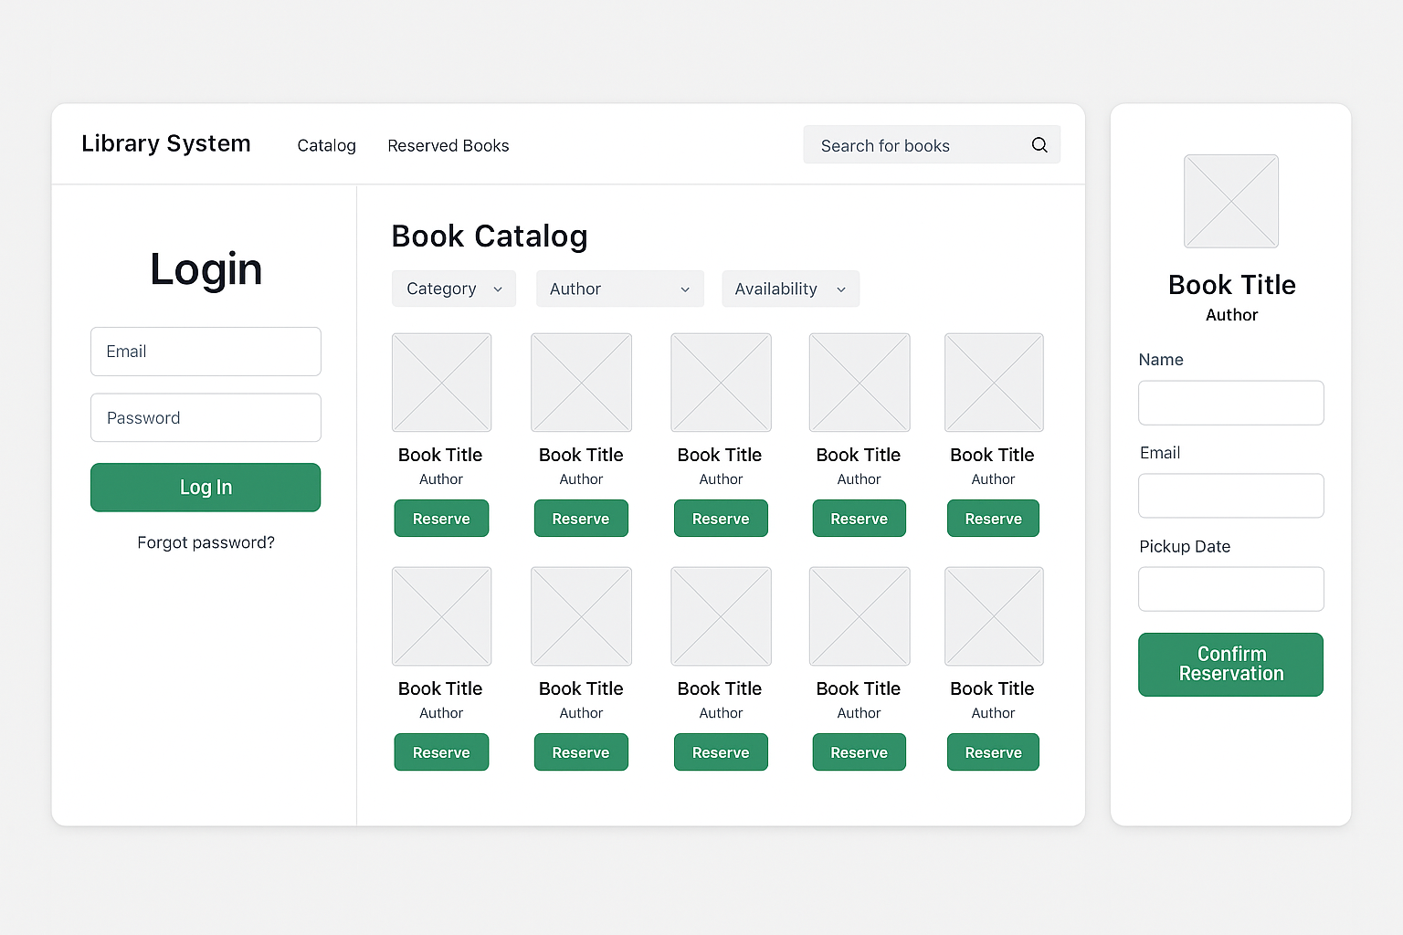**7.2 Alternativa de Solución 2 - Sistema de escritorio con terminales**

**7.2.1 Descripción:**

Desarrollar una aplicación de escritorio para consultar el catálogo en varias terminales repartidas en la biblioteca, realizar reserva de libros físicos y electrónicos además de poder hacer el trámite del carné

**7.2.2 Funciones Principales**

* Consultar catálogo de libros físicos y electrónicos.
* Reservar libros disponibles desde terminales.
* Solicitar o renovar carné de biblioteca.
* Acceso sin login, solo se pide DNI al reservar o hacer trámites.
* Ver disponibilidad de libros en tiempo real.

**7.2.3 Pantallas Clave**

* Inicio
  + Menú principal con opciones: Catálogo, Reservas, Carné.
* Catálogo de Libros
  + Búsqueda y filtros por autor, título, tipo de libro.
* Detalles del Libro
  + Info completa y opción de reservar.
* Reserva de Libro
  + Ingreso de DNI y confirmación.
* Trámite de Carné
  + Formulario para nuevo lector o renovación.

**7.3 Alternativa de Solución 3 - Sistema web (Alternativa Elegida)**

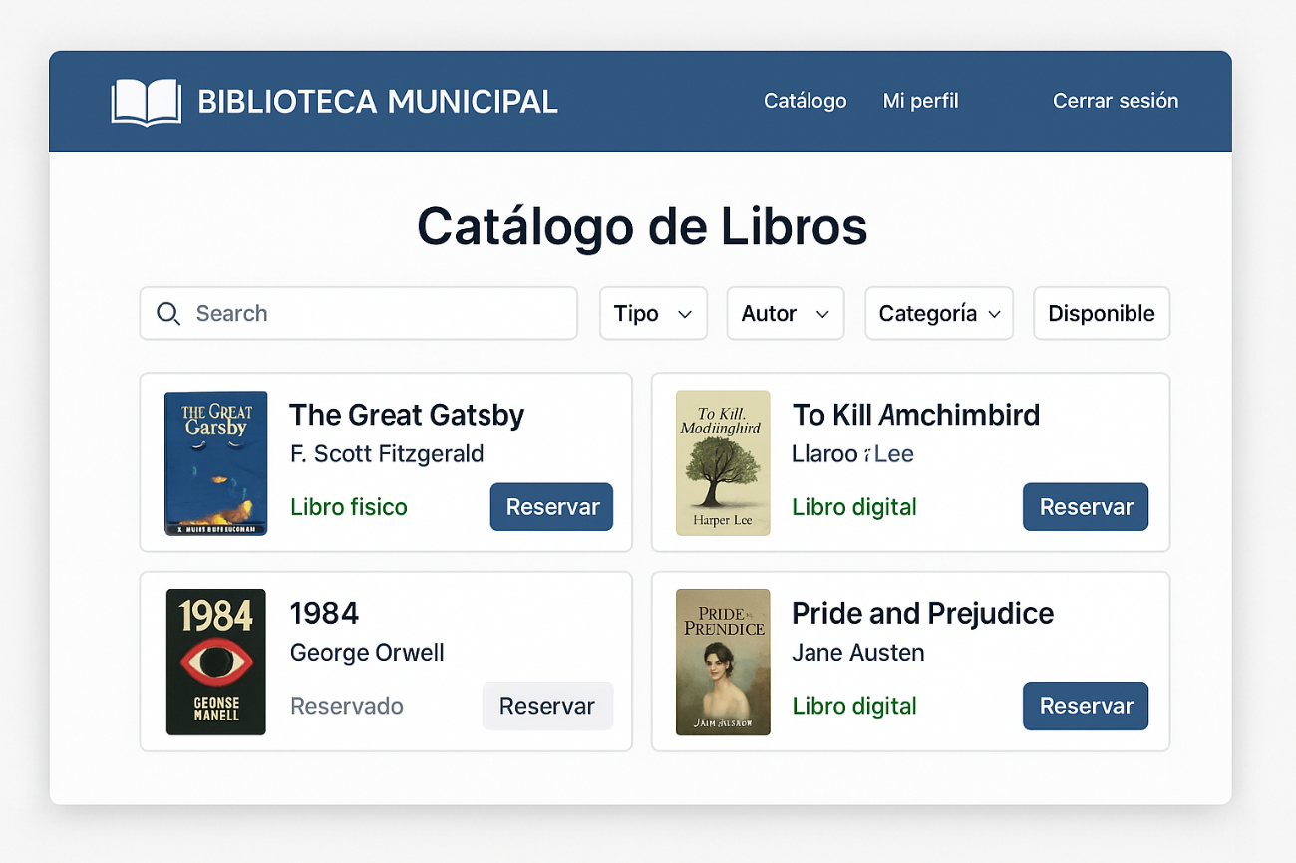

**7.3.1 Descripción:**

Desarrollar un sistema web que permite hacer consultas al catálogo además de poder reservar libros digitales y libros físicos, con login de usuarios para facilitar la reserva sin carnet

**7.3.2 Funciones Principales**

* Login de usuarios registrados para acceder sin necesidad de carné físico.
* Consultar el catálogo de libros físicos y digitales desde la web.
* Reservar libros desde la plataforma (físicos y digitales).
* Ver estado de reserva y disponibilidad del libro.
* Gestión de perfil del usuario.

**7.3.3 Pantallas Clave**

* Inicio de Sesión / Registro
  + Acceso con correo y contraseña.
* Catálogo de Libros
  + Búsqueda y filtros (tipo, autor, categoría, disponibilidad).
* Detalles del Libro
  + Info detallada y botón para reservar si está disponible.
* Reserva de Libro
  + Confirmación de reserva asociada al usuario logueado.
* Perfil del Usuario
  + Historial de reservas, datos personales, opción de cerrar sesión.

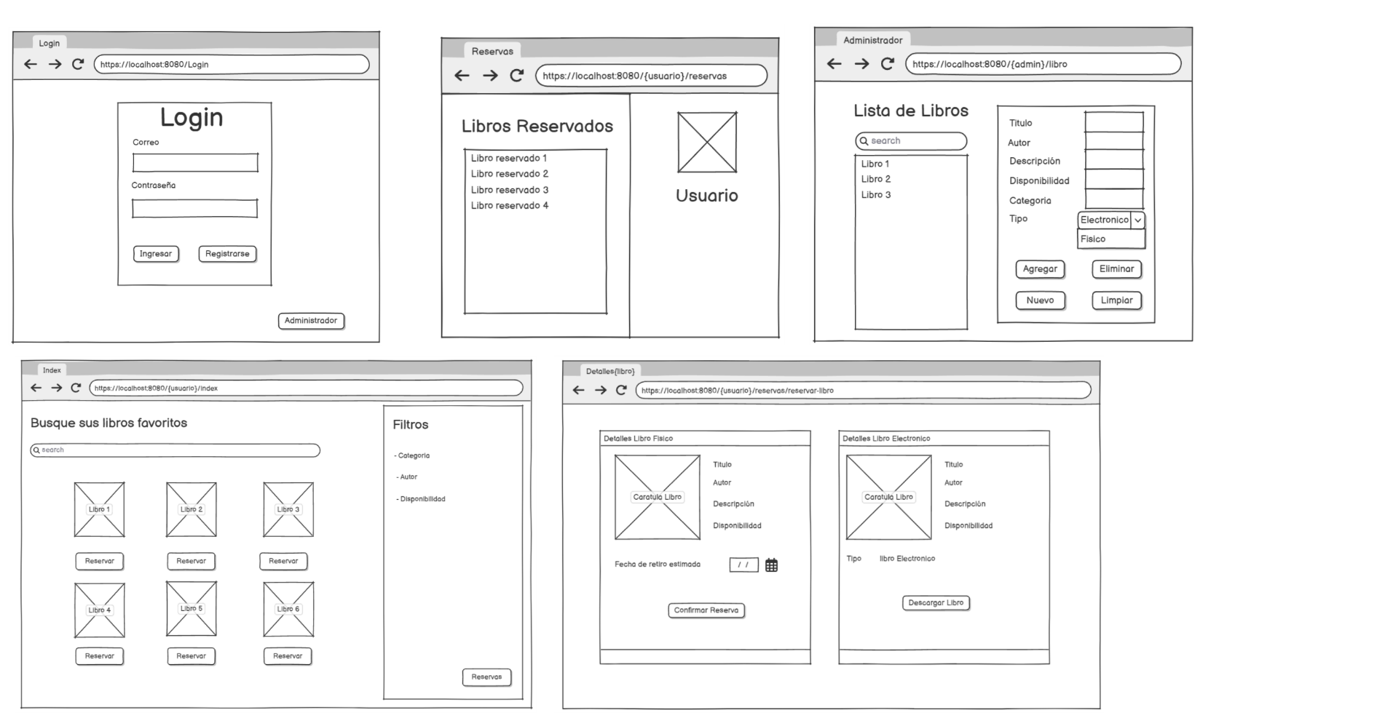**8.Mockups**

**9.Diagrama de Procesos**

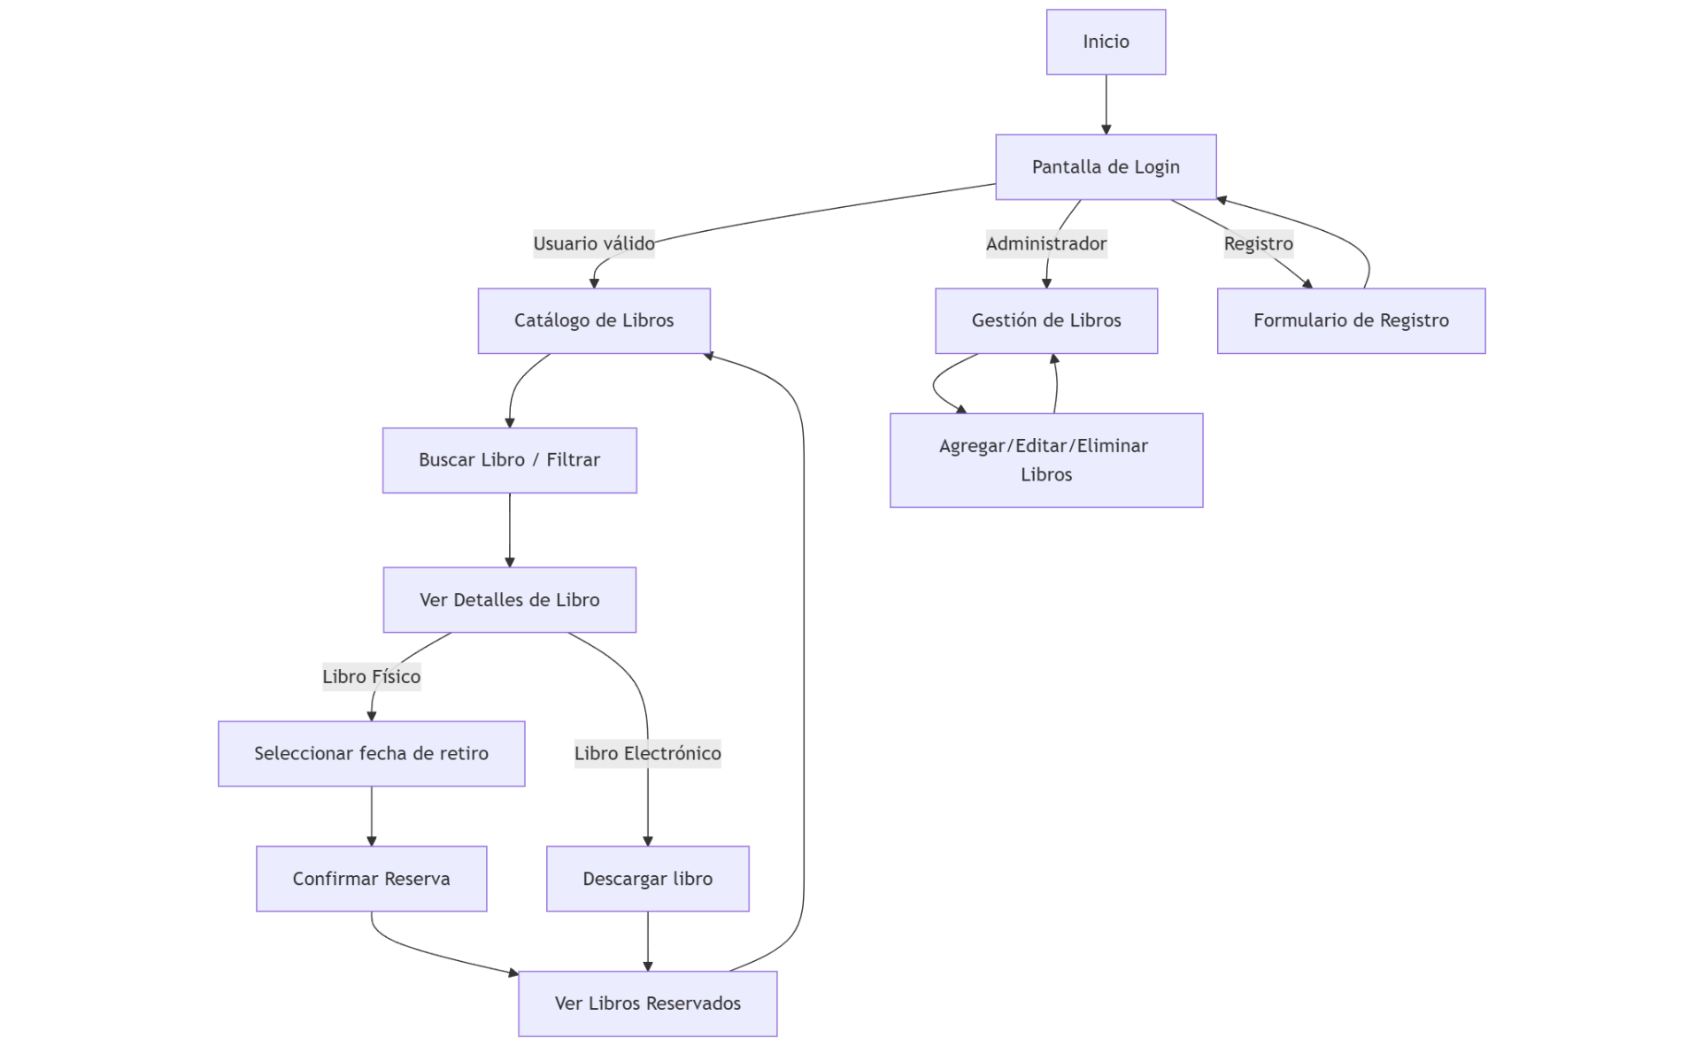

**10.Diagrama de clases**

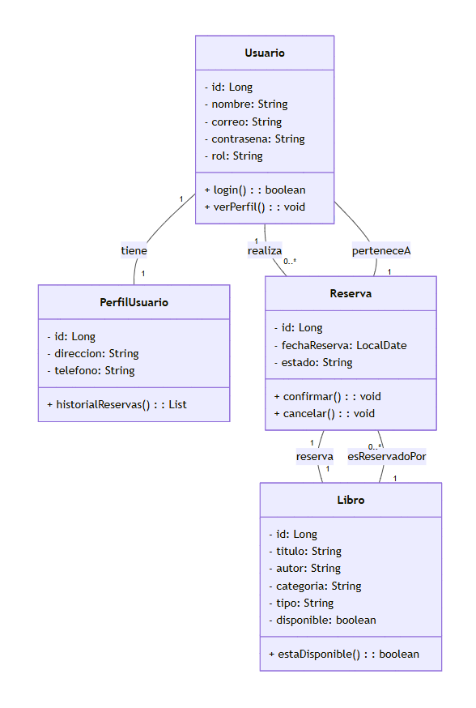

**11. Diagrama de Base de datos**

**11.1 Primera versión base de datos**

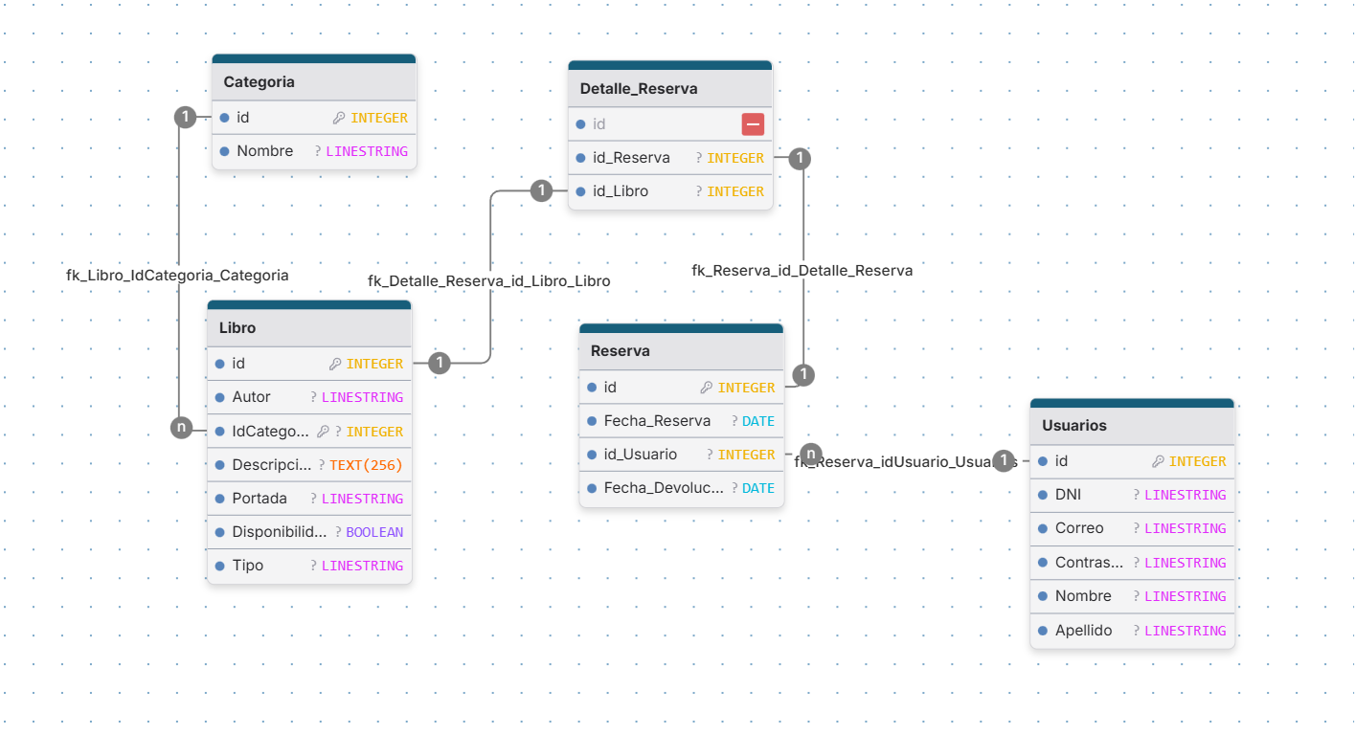

**11.2 Versión Final base de datos**

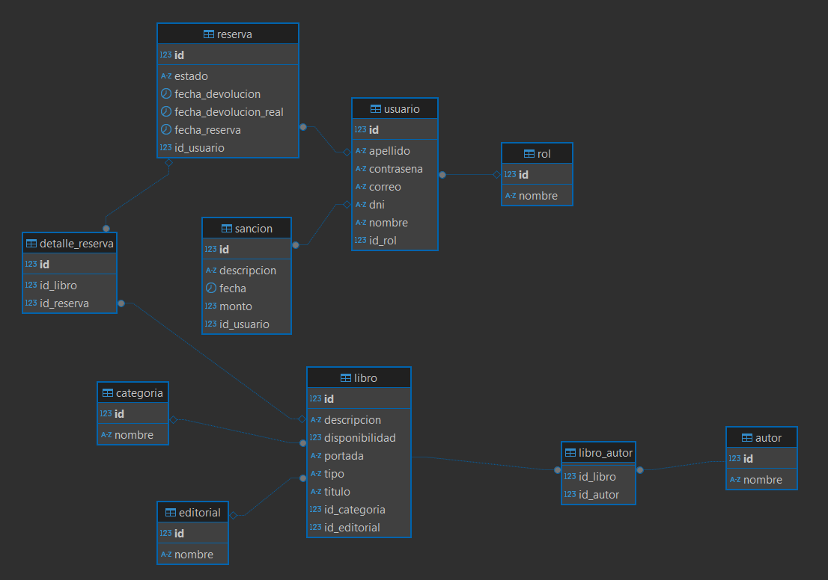

**12.Patron de diseño “MVC” Modelo Vista Controlador**

¿Qué es el patrón MVC?

El patrón MVC es una arquitectura de software que separa una aplicación en tres componentes principales:

**Modelo**: Representa los datos y la lógica del negocio.

**Vista**: Es la interfaz de usuario (en proyectos web, suele ser HTML/JS que consume la API).

**Controlador**: Gestiona la lógica de las solicitudes, coordinando modelos y vistas.

¿Cómo está implementado en este proyecto?

En el sistema de gestión bibliotecaria que hemos desarrollado, el patrón MVC ha sido aplicado de forma clara y estructurada, distribuyendo adecuadamente las responsabilidades entre sus tres capas.

* **1. Modelo**

En este proyecto, los modelos están representados por clases Java anotadas con @Entity, como por ejemplo: Libro, Usuario, Reserva, entre otras. Estas clases definen los atributos de cada entidad y su relación con las tablas de la base de datos, haciendo uso de JPA (Java Persistence API) e Hibernate como framework ORM. De esta forma, se facilita el acceso y manipulación de los datos, permitiendo realizar operaciones CRUD sin escribir directamente consultas SQL.

* **2. Vista**

La vista en este sistema está compuesta por una interfaz web desarrollada en HTML, CSS y JavaScript. Esta interfaz se comunica con el backend a través de una API REST que proporciona los datosen formato JSON. No se generan vistas desde el backend (como en el caso de proyectos con JSP o Thymeleaf), lo que permite mantener una separación estricta entre la lógica de presentación y la lógica del negocio. El frontend se encarga exclusivamente de mostrar la información al usuario y enviar las solicitudes correspondientes al backend.

* **3. Controlador**

Los controladores están implementados mediante clases Java anotadas con @RestController, propias de Spring Boot. Estas clases se encargan de recibir las solicitudes HTTP (GET, POST, PUT, DELETE), validar los datos, invocar los métodos correspondientes del servicio y retornar la respuesta al cliente. Cada controlador está asociado a una entidad específica, como por ejemplo LibroController, UsuarioController, etc., permitiendo mantener una estructura clara y modular.

* **4. Servicios**

Además de las tres capas principales del patrón MVC, se incorpora una capa adicional de Servicios, anotada con @Service, que representa la lógica de negocio. Estos servicios actúan como puente entre los controladores y los modelos o repositorios. Su objetivo es mantener la lógica central del sistema en un lugar aislado, evitando que se mezcle con la lógica de presentación o con el acceso a datos. De esta forma, se facilita la reutilización del código, las pruebas unitarias y el mantenimiento general del sistema.

**13.Control de Versiones con Git**

Durante el desarrollo del proyecto, utilicé Git como sistema de control de versiones, gestionando los diferentes módulos y avances de manera local en mi equipo. Si bien la mayor parte del trabajo y las actualizaciones se realizaron en repositorios locales, al finalizar el proyecto realicé un push completo del historial y los entregables a la plataforma GitHub.

De esta manera, la versión final y completa del proyecto, así como su estructura y organización, quedan evidenciadas y respaldadas en GitHub, cumpliendo con el requerimiento de dejar constancia del avance y entregables del proyecto en dicha plataforma.

**URl:** [**https://github.com/LoP-1/Proyecto_Final_Integrador**](https://github.com/LoP-1/Proyecto_Final_Integrador)

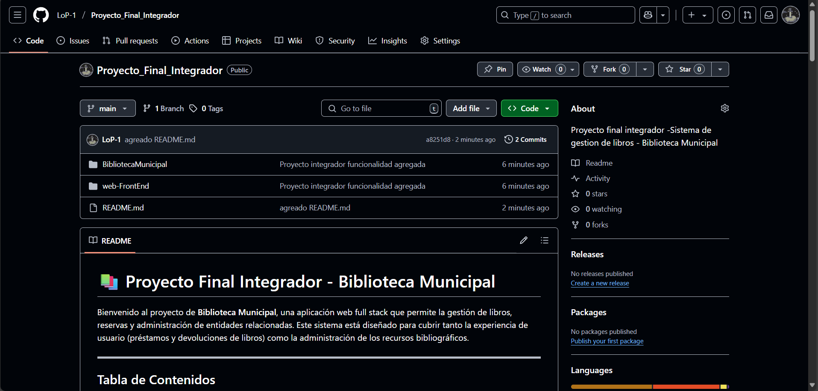

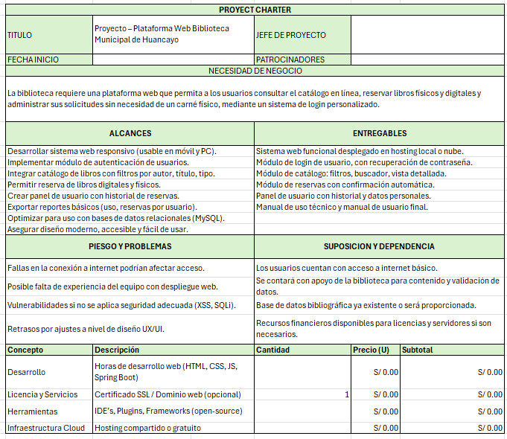**13.Proyect Charter**

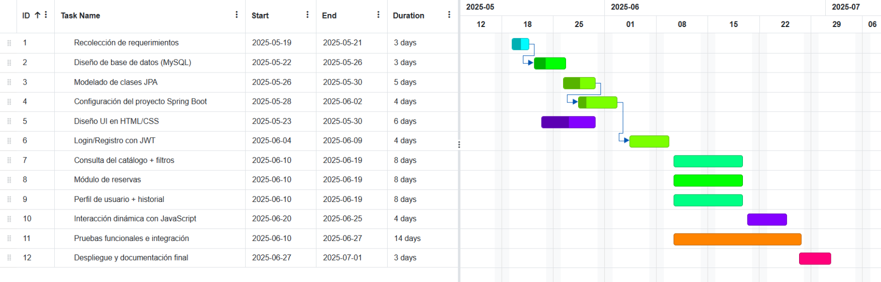**14.Diagrama de Gantt**

**15. Diseño UI/Funcionalidades**

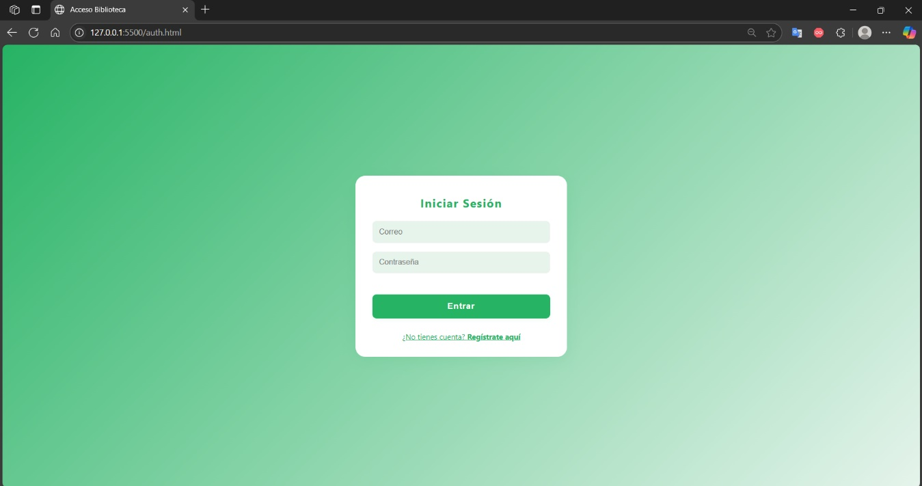

Pantalla de Login: Permite el ingreso de datos usando el correo y contraseña

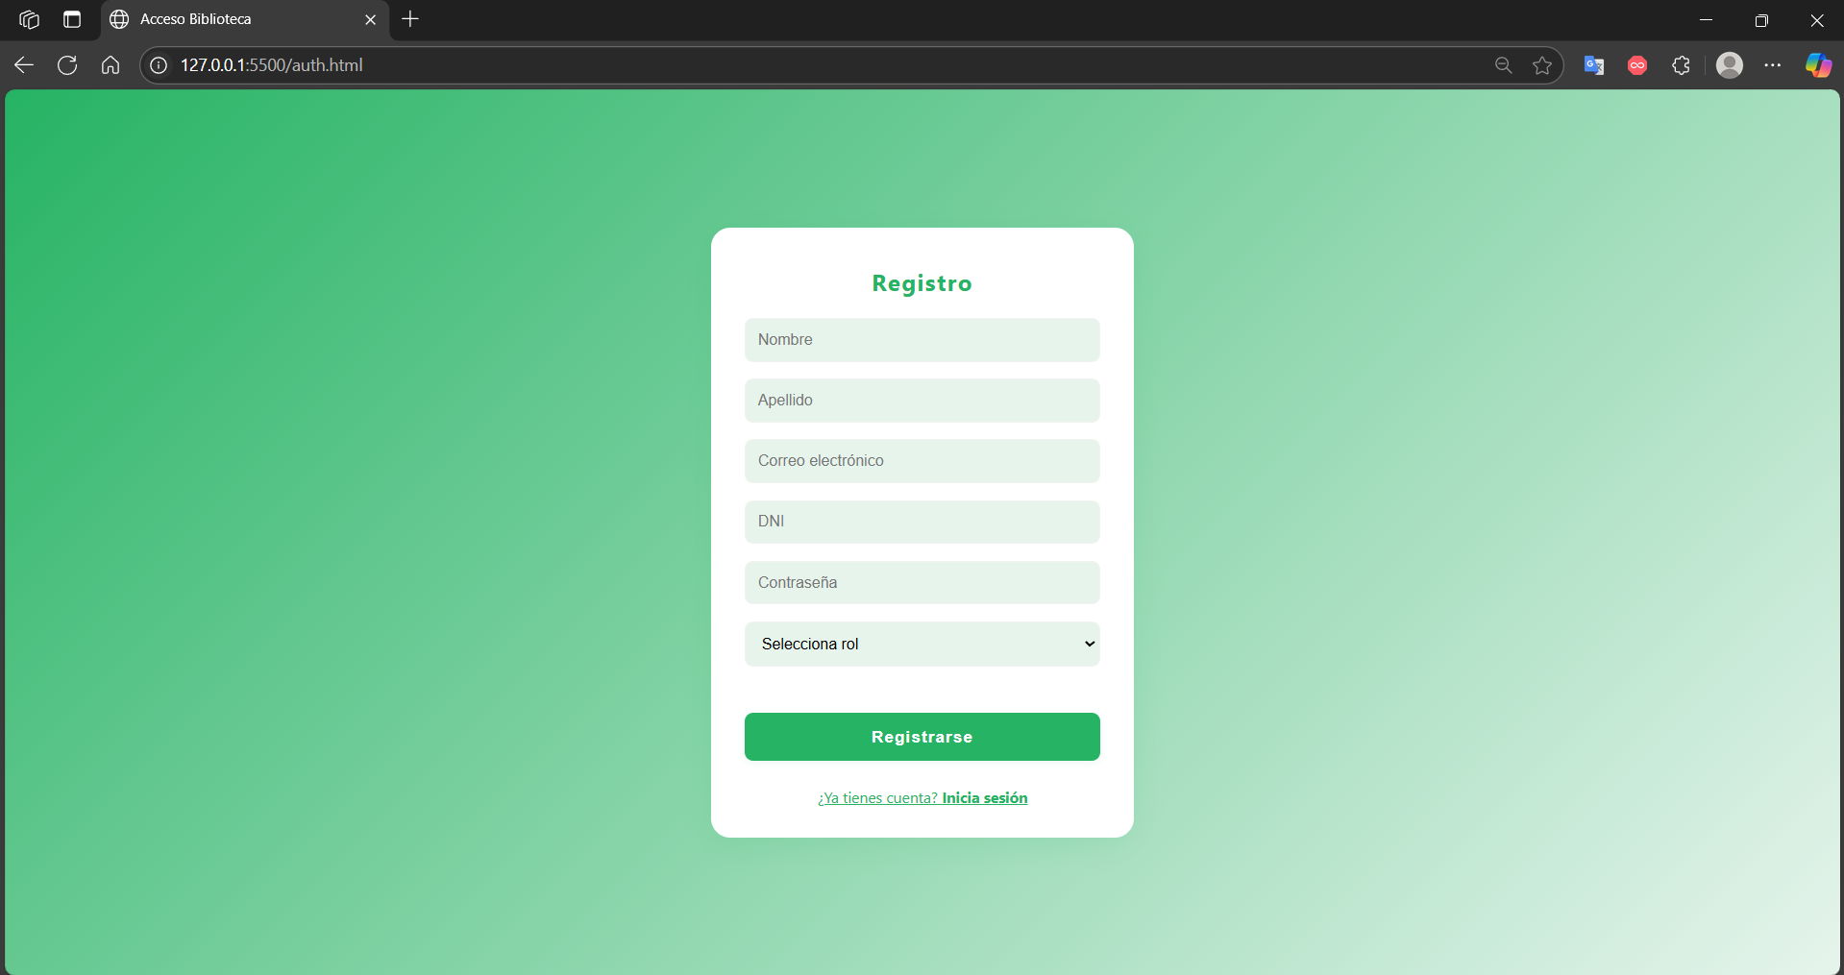

Pantalla de Registro: Permite el registro de nuevos usuarios,

Por ahora el rol es irrelevante

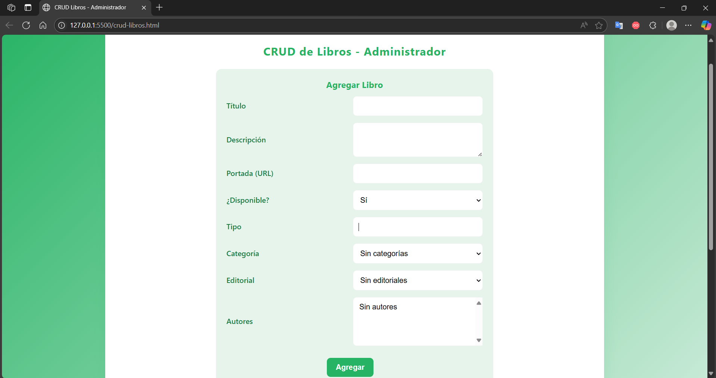

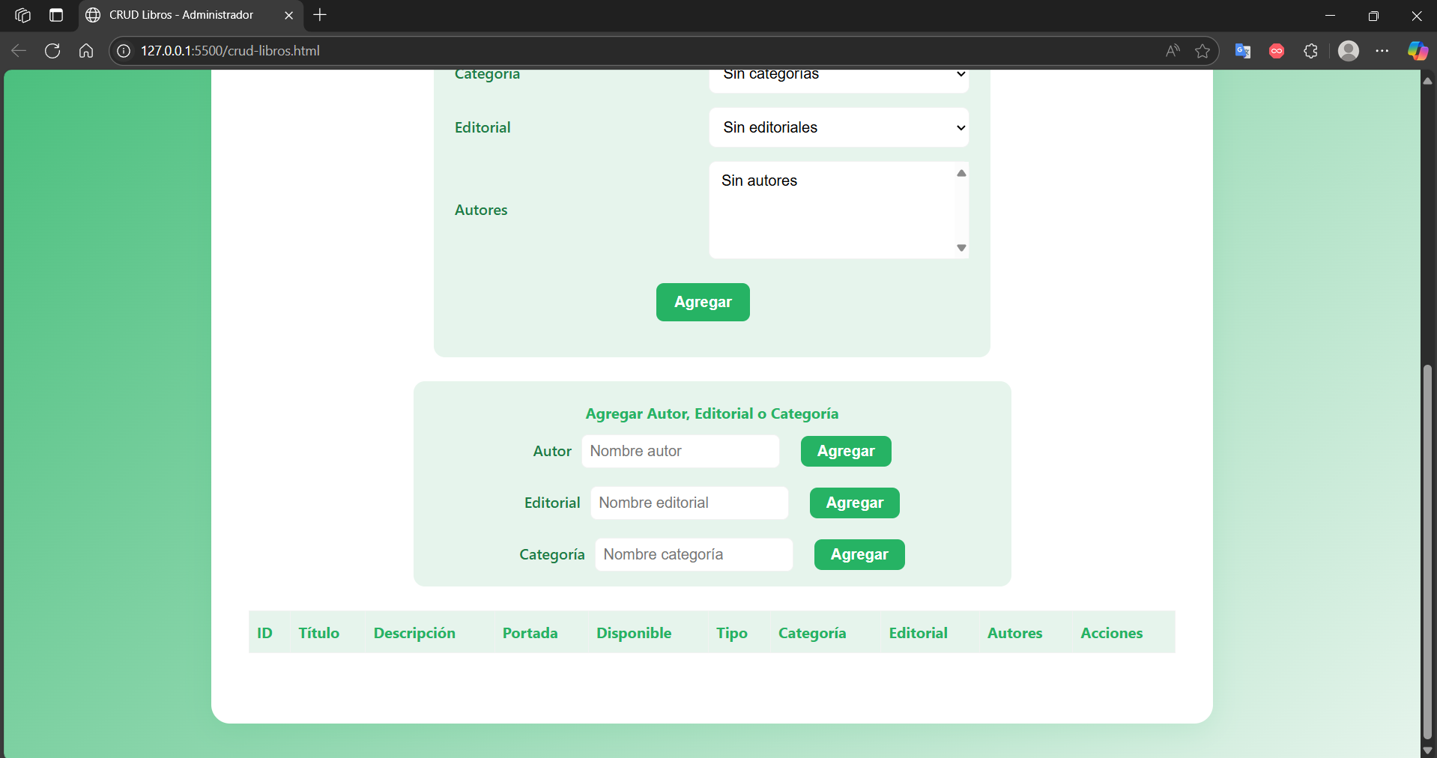

Paneles de Administrador: Operaciones Crud Completas para el manejo de libros usando Autor,Categoria y Editorial para el manejo de datos

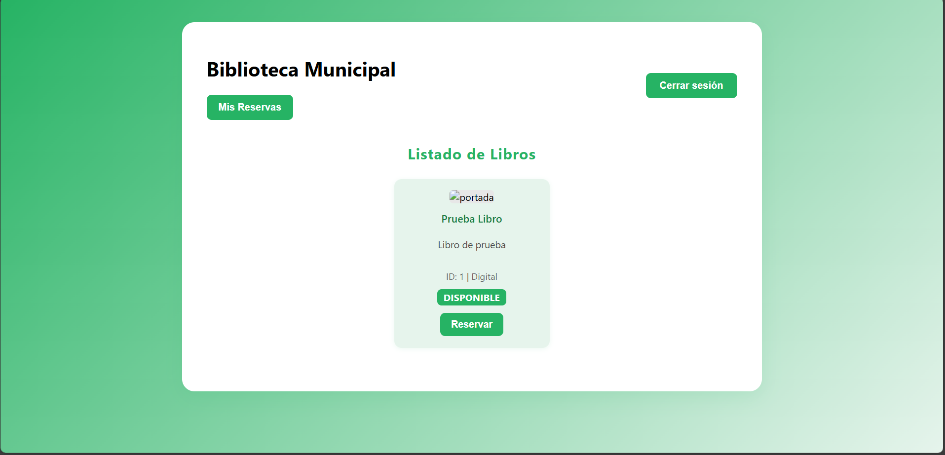

Index de la web, con libro disponible para seleccionarse

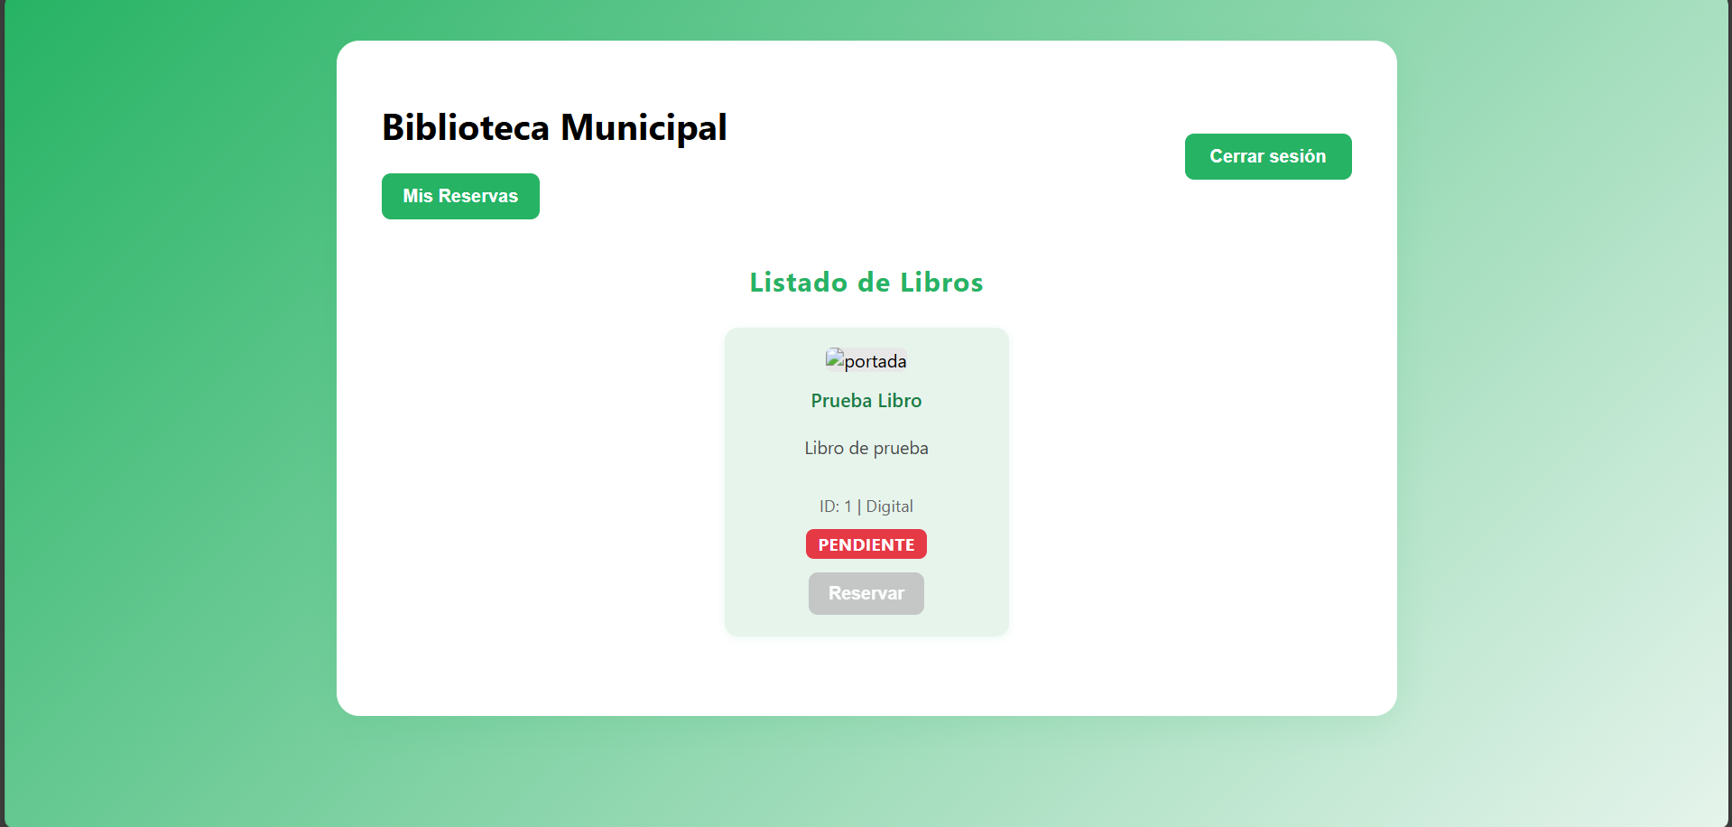

Libro Reservado,

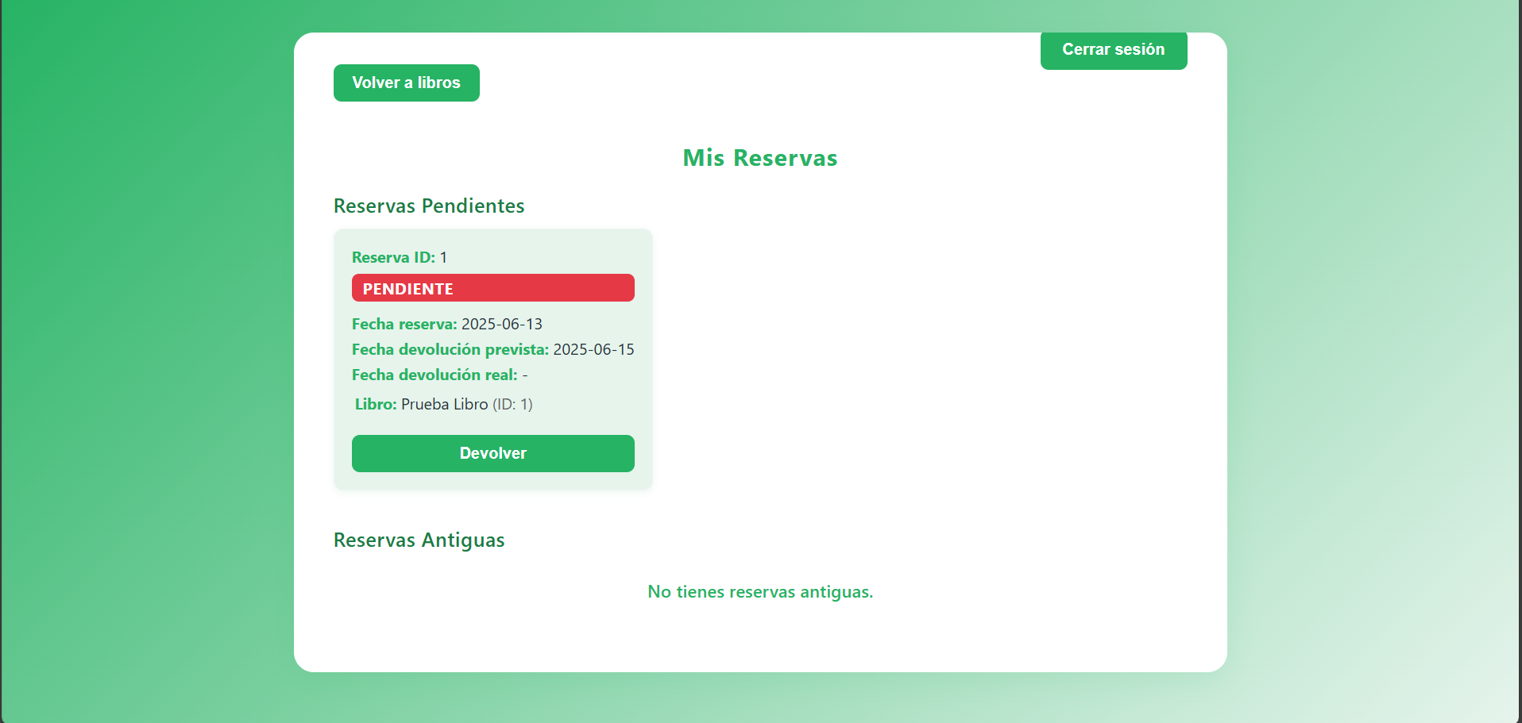

Panel de Reservas

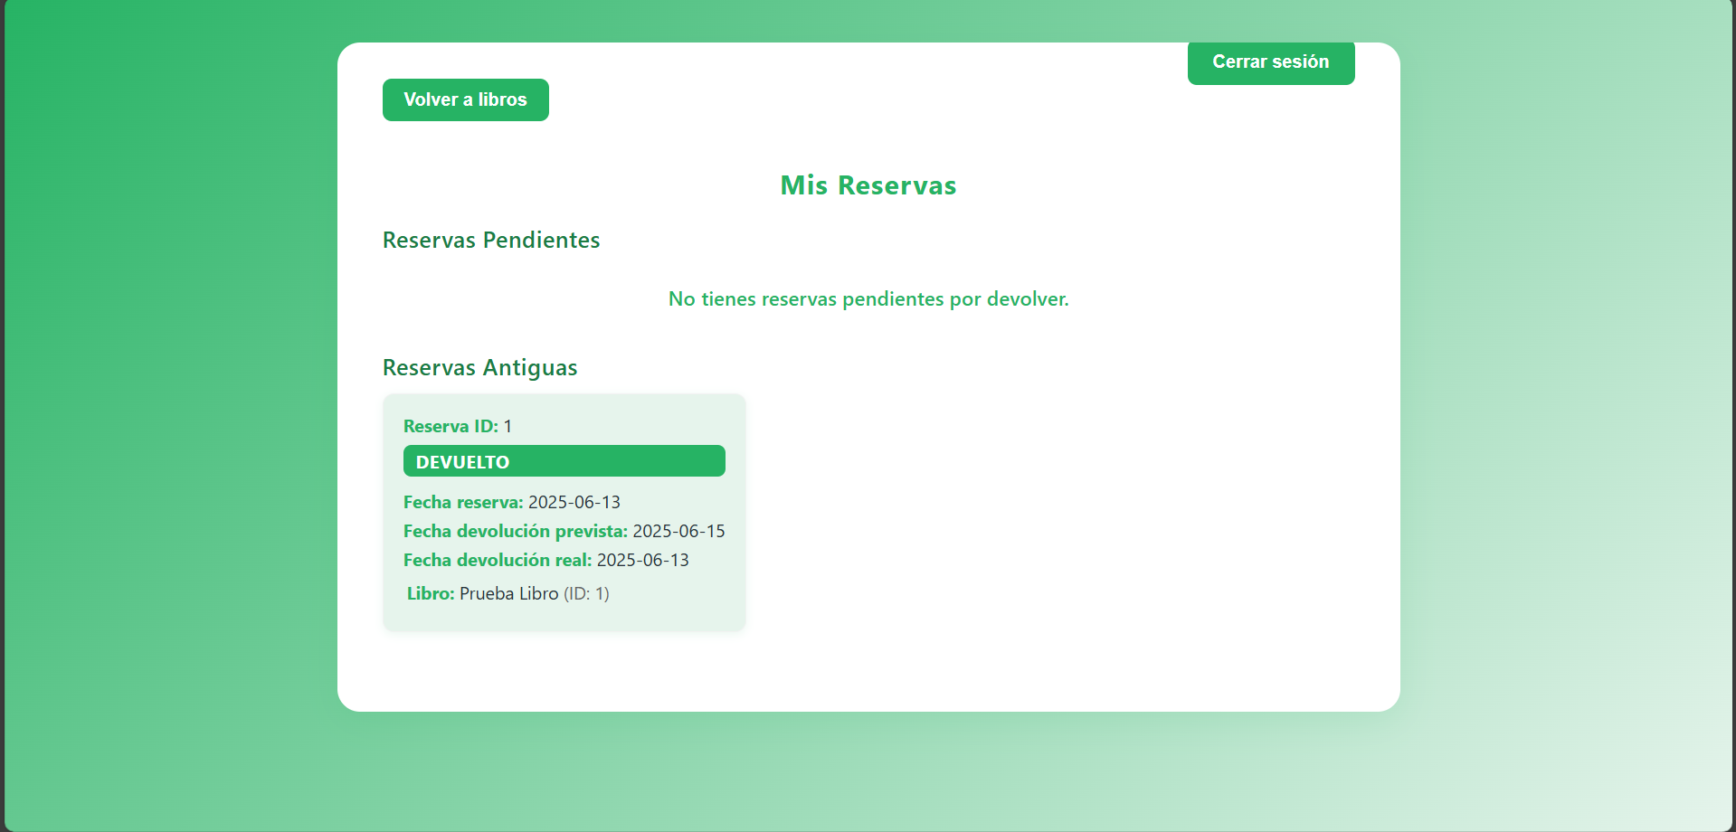

Libro Devuelto

**16.Endpoints Creados**

**17. Anexos**

Base de datos desplegada

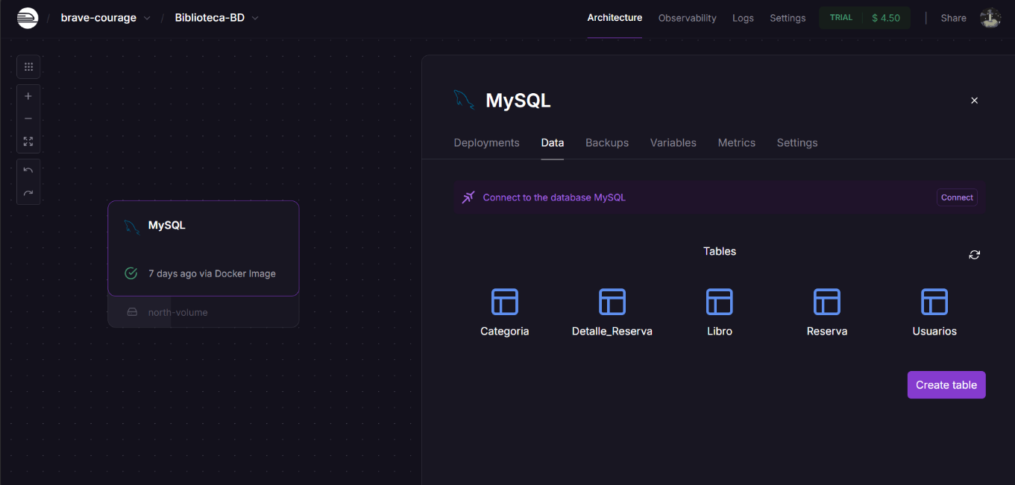

Creación de la base de datos (MySQL) (ahora con hibérnate solo se usaran Modelos)

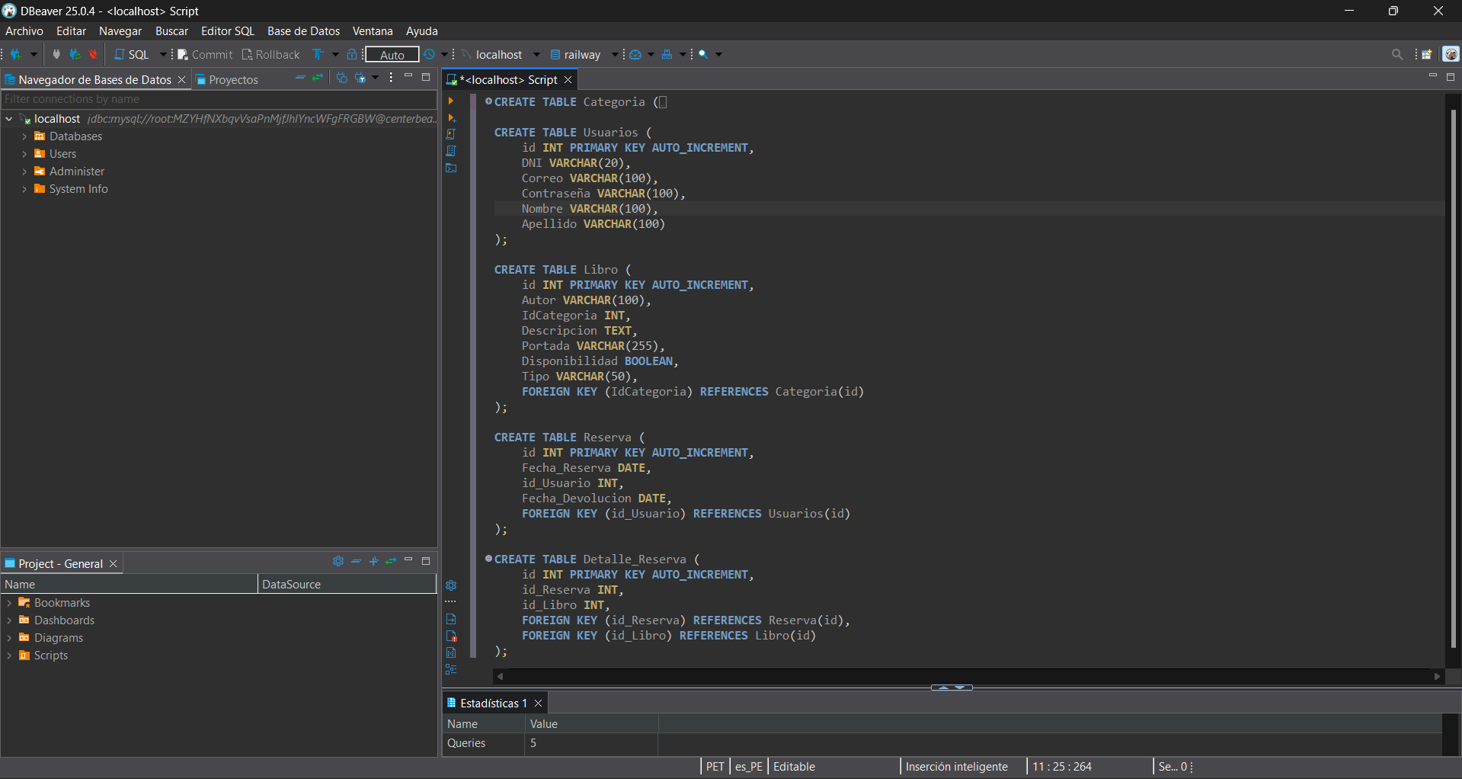

Modelos Hibernate

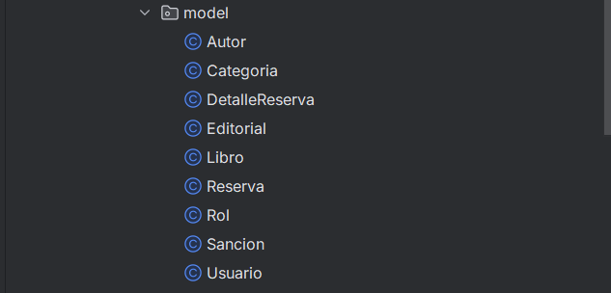

Captura del Sistema iniciando

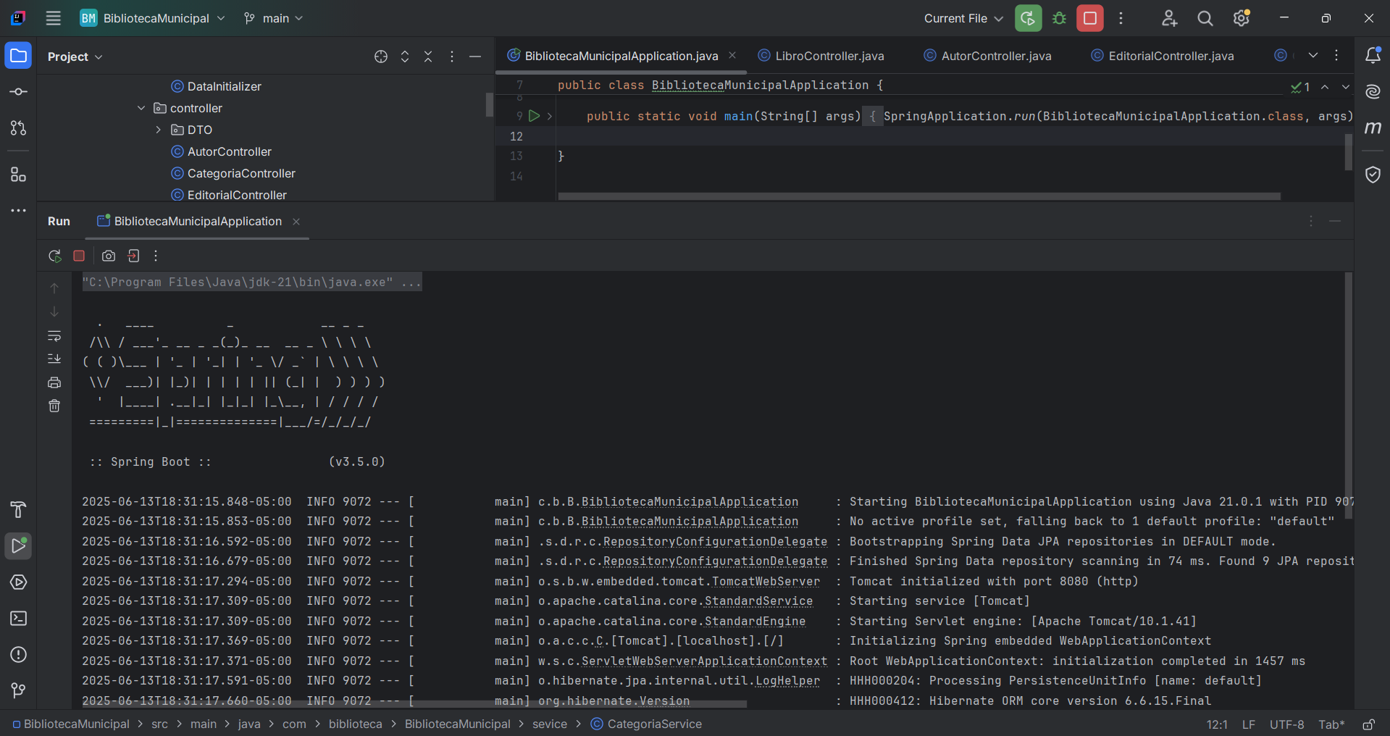

Captura Front-end

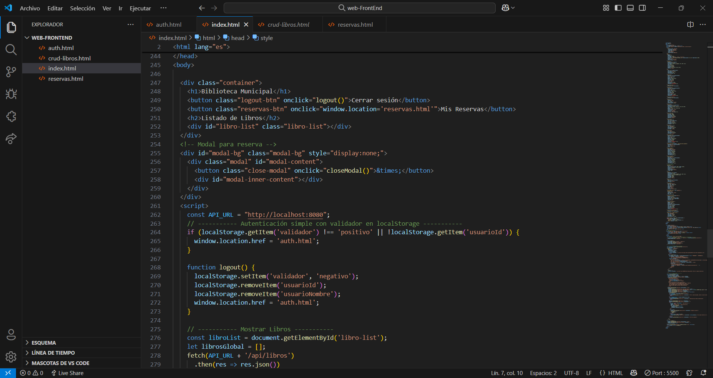

Prueba de endpoints con postman

